**大阪市農業経営基盤の強化の促進に関する基本的な構想**

2024年３月改正

大　阪　市

目次

第１．本構想について 1

第２．農業経営基盤の強化の促進に関する目標 1

１．大阪市農業の現状と課題 1

２．農業経営基盤の強化の促進に関する取り組み 2

３．農業経営基盤強化の促進に関する手法 2

４．農業経営基盤強化の促進に係る指導体制及び事項 3

第３．農業経営の規模、生産方式、経営管理の方法、農業従事の態様等に関する営農の類型ごとの効率的かつ安定的な農業経営の指標 4

１．営農類型ごとの経営規模の指標 4

２．生産方式、経営管理の方法、農業従事の態様等に関する指標 6

第４．農業経営の規模、生産方式、経営管理の方法、農業従事の態様等に関する営農の類型ごとの新たに農業経営を営もうとする青年等が目標とすべき農業経営の指標 8

第５．第３及び第４に掲げる事項のほか、農業を担う者の確保及び育成に関する事項 9

第６．農業経営基盤強化促進事業に関する事項 11

第７．農地中間管理事業に関する事項 11

第８．地域計画に関する事項 11

# 第１．本構想について

本構想は、農業経営基盤強化促進法（昭和55年法律第65号。以下「基盤法」という。）第６条の規定に基づく「農業経営基盤の強化の促進に関する基本的な構想」として、本市が今後10年間において育成すべき効率的かつ安定的な農業経営の目標を明らかにするために「大阪府農業経営基盤強化促進基本方針」（令和６年１月26日改正）に即して策定します。

なお、本構想では、基盤法第６条第２項各号に掲げる事項（目次の第２～第６）を定めるものとし、都市農業の振興及び都市農地の保全については、「大阪市都市農業振興基本計画（平成30年６月策定）」に基づき取り組みます。

# 第２．農業経営基盤の強化の促進に関する目標

### １．大阪市農業の現状と課題

　　　本市の農業は、軟弱野菜を中心に、米、花き等の生産が行われてきましたが、住宅用地のみならず、鉄道、道路、公営住宅、学校などの公共用地へと転用されるなど都市化が進み、都市住民と農家が混住化し、市街地の急激な拡大の中で、農家と周辺住民との間に軋轢が生じることや、地価の上昇による土地所有コストの増大等が進んでいます。

このような都市化に伴い、人口減少と少子高齢化の急速な進展、また、都市農業者の高齢化、担い手不足が深刻化しており、今後、相続を契機とした農地の減少が一層加速化することが危惧されます。農家の大多数は小規模であり、他産業の労働力として主な収入を得ていることから、自家消費程度に生産しています。一方、消費地に近接している立地条件を生かし、軟弱野菜等の生産等収益性の高い農業経営を行っている農家もあります。

（１）農地の状況

令和４年度の本市の農地面積は76.40haであり、過去10年間で26.37ha減少しています。同様に、生産緑地も15.64ha減少しているものの、生産緑地は農地全体の約87％を占めており、生産緑地制度の活用により市内農地の保全が図られています。

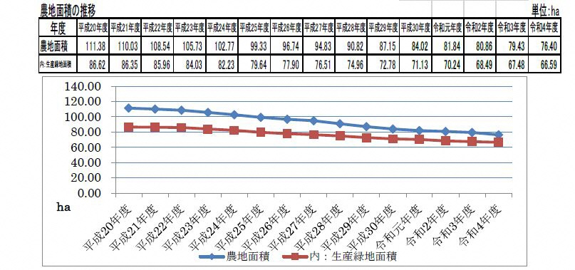

（２）農家戸数の状況

　　　　令和４年度の本市の農家戸数は909戸であり、平成20年度の1,014戸に比べ105戸（約10％）減少しています。

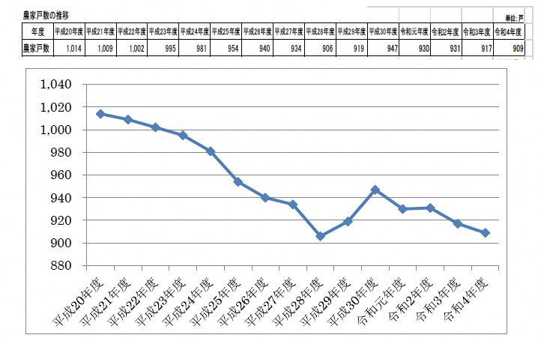

## ２．農業経営基盤の強化の促進に関する取り組み

本市は、このような地域の農業構造の現状及びその見通しの下に、農業が職業として選択し得る魅力とやりがいのあるものとなるよう、基盤法に基づき、将来（概ね10年後）の農業経営の発展の目標を明らかにし、農業者又は組織経営体が作成した農業経営改善計画の実現を支援することで、効率的かつ安定的な農業経営者を育成します。

具体的な経営の指標は、本市及びその周辺市町村において現に成立している優良な経営の事例を踏まえつつ、農業経営の発展をめざす農業者が、地域における他産業従事者並の年間農業所得（主たる農業従事者１人当たり550万円以上）、年間労働時間（主たる農業従事者１人当たり2,000時間程度）の水準を実現できるものとし、また、こうした水準を達成した農業経営者が本市農業生産の相当部分を担うことをめざします。

### ３．農業経営基盤強化の促進に関する手法

　　　本市は、将来の本市農業を担う若い農業経営者の意向その他の農業経営に関する基本的条件を考慮して、農業者又は農業に関係する団体が地域農業の振興を図るために行う自主的な努力を促進します。

### ４．農業経営基盤強化の促進に係る指導体制及び事項

　　　大阪府中部農と緑の総合事務所、大阪市農業協同組合との連携の下で濃密な指導を行えるよう定期的な協議を行い、地域の農業者が主体性をもって自らの地域の農業の将来方向について選択判断するとともに、各々の農業経営改善計画の自主的な作成や相互の連携が図られるよう誘導を行います。

また、農業経営改善計画の認定を受けた農業者もしくは組織経営体（以下「認定農業者」という。）又は今後認定を受けようとする農業者、生産組織等を対象に、先進的技術の導入等を含む生産方式や経営管理の合理化等の経営改善方策等の指導を行います。

なお、農業経営改善計画の中間年及び期間を了する認定農業者に対しては、その経営の更なる向上に資するため、当該計画の実践結果の点検と新たな計画の作成の指導等を重点的に行います。

# 第３．農業経営の規模、生産方式、経営管理の方法、農業従事の態様等に関する営農の類型ごとの効率的かつ安定的な農業経営の指標

第２に示したような目標を可能とする効率的かつ安定的な農業経営の指標として、現に本市及び周辺市町村で展開している優良事例を踏まえつつ、本市における主要な営農類型についてこれを示すと次のとおりです。

### １．営農類型ごとの経営規模の指標

【個別経営体】

|  |  |  |  |  |  |
| --- | --- | --- | --- | --- | --- |
| 営農類型 | 経営面積  （a） | 内容 | 労働力  （時間） | 所得  （万円） | 備考 |
| 野菜専作  （ハウス＋露地） | 59a | しゅんぎく周年  　ハウス　延べ 　200a  　露地　延べ　　　60a  トマト  　ハウス　延べ　　11a  大阪しろな  　ハウス　延べ　　10a  田辺大根  　露地　延べ　　　 6a  天王寺蕪  　露地　延べ　　　 5a  勝間南瓜  　露地　延べ　　　 3a  その他　延べ　　　21a | (主)　　2,000  (補)　　4,000  (雇)　　2,200  (計)　　8,200 | 600  [800] |  |
| 野菜＋水稲 | 43a | しゅんぎく  　露地　延べ　　　40a  ほうれんそう  　露地　延べ　　　30a  こまつな  　露地　延べ　　　30a  田辺大根  　露地　延べ　　　 3a  水稲　　　　　　　 5a | (主)　　2,000  (補)　　3,500  (計)　　5,500 | 600 |  |
| 花き専作  （苗物専作） | 62a | 花壇苗  パンジー  　ハウス　延べ　　16a  ビオラ  　ハウス　延べ　　 8a  ベコニア  　ハウス　延べ　　 8a  マリーゴールド  　ハウス　延べ　　 8a  ハボタン  　ハウス　延べ　　 7a  その他花壇苗  ハウス　延べ　　50a | (主)　　2,000  (補)　　2,850  (雇)　　2,600  (計)　　7,450 | 580  [720] | ﾎﾟｯﾃｨﾝｸﾞﾏｼﾝ  播種機 |

|  |  |  |  |  |  |
| --- | --- | --- | --- | --- | --- |
| 営農類型 | 経営面積  （a） | 内容 | 労働力  （時間） | 所得  （万円） | 備考 |
| 花き＋野菜 | 70a | 花壇苗  (ﾊﾎﾞﾀﾝ、ﾊﾟﾝｼﾞｰ等)  ハウス　延べ　　 20a  野菜  (さつまいも、じゃがいも、里芋、だいこん等)  　露地　延べ　　　60a | (主)　　2,000  (補)　　2,000  (雇)　　3,200  (計)　　7,200 | 600  [880] | 直売所 |

(注１)　所得の項目において［ ］の数字については、補助労働を含めた農家所得の合計である。

(注２)　労働力は家族労力として主たる経営者1名と専従者2名を想定した。専従者は1人当たり年  
　　　　間2,000時間を上限とする労働とし、それ以外に労働力が必要なときは雇用労力で確保した。  
　　　　時期・季節に伴う労働力の調整については、特に配慮していない。

【組織経営体】

|  |  |  |  |  |  |
| --- | --- | --- | --- | --- | --- |
| 営農類型 | 経営面積  （a） | 内容 | 労働力  （工員） | 所得  （万円） | 備考 |
| きのこ専作 | 4.5a | しいたけ周年  　ハウス菌床　42,000床 | 構成員　　　5  (主)　　　　1  (補)　　　　4 | 600 | 直売所 |

(注１)　所得には構成員賃金及び雇用労賃を含んでいる。

(注２)　専従者は1人当たり年間2,000時間を上限とする労働とし、それ以外に労働力が必要なときは雇用労力で確保した。時期・季節に伴う労働力の調整については特に配慮していない。

### ２．生産方式、経営管理の方法、農業従事の態様等に関する指標

　（１）生産方式

　　・水稲

　　　　共同利用施設の設置や機械化による省力化を進めるとともに、受委託の推進等による低コスト生産を進めます。

　　　　また、消費者ニーズに対応した良食味米や高温耐性の強い品種の導入、減農薬栽培米等の生産を進めるため、適正品種の選定と品種に合った栽培技術の普及を徹底します。

　　・野菜

　　　　多様化する消費者ニーズに対応するため、低コスト生産、契約取引向け生産、高付加価値型生産及び直売等を推進します。

　　・花き

　　　　多様化する消費者ニーズに即応した新品種、品目の導入を進めます。

また、高品質花きを安定的に出荷できる生産体制の整備等により、他産地に対する競争力の強化や消費者や市場のニーズに対応する開花調節や鮮度保持技術の導入を図ります。

　　・観光農業

消費者ニーズと周年運営を考えた品目・品種の導入、栽培技術の導入を進めます。

また、直売施設や市民農園等、他の観光施設との広域的な連携を進め、一体となった集客対策を推進します。

　　・有機農業や大阪エコ農産物認証制度など環境負荷低減に資する農産物生産

　　　　有機農業をはじめ、農薬や化学肥料等の使用を削減し、環境への負荷をより軽減して栽培された農産物に対する府独自の認証制度「大阪エコ農産物認証制度」の積極的な推進、消費者や流通関係者への制度のＰＲ等により、多様化した消費者ニーズの充足と生産者メリットの創出を図ります。

（２）供給方式

　　　「大阪市なにわの伝統野菜」などの市内産農産物を広くＰＲするなど市内産農産物のブランド化を進めます。

　　　また、市民の食に対する多様なニーズを重視し、従来から行われてきた契約栽培や産地直売に加えて、ＩＴ技術を活用した生産者と需要者との電子取引や都市住民が生産に参画した契約生産等、多様な供給方式を促進します。

　（３）経営管理の方法

　　　　簿記記帳の普及を引き続き進めるとともに、記帳データに基づく経営分析等を通じ、経営の合理化、健全化を進めます。また、パソコン等の情報機器の活用による情報収集能力を高めます。

　（４）農業従事の態様

　　　　他産業並みの労働時間と収入を実現するため、農作業環境の一層の改善と休日制や給料制の導入など、労働条件の改善を進めるとともに、雇用確保をしやすい体制の充実を図ります。また、機械化の進展に伴う労働安全性の強化を図るため、休息時間の確保等、機械の安全使用に努めます。

# 第４．農業経営の規模、生産方式、経営管理の方法、農業従事の態様等に関する営農の類型ごとの新たに農業経営を営もうとする青年等が目標とすべき農業経営の指標

（１）新たに農業経営を営もうとする青年等の確保に関する目標

　　　　将来にわたって地域農業の担い手を安定的かつ計画的に確保していくために、本市は青年層に農業を職業として選択してもらえるよう、将来（農業経営開始から５年後）の農業経営の発展の目標を明らかにし、新たに農業経営を営もうとする青年等の育成・確保を図っていくものとします。

（２）新たに農業経営を営もうとする青年等の確保に向けた取組

　　　上記に掲げるような新たに農業経営を営もうとする青年等を育成・確保していくためには就農相談のあった者を就農、経営定着の段階まできめ細やかに支援していくことが重要です。そのため、本市への就農希望者に対して、技術・経営面については大阪府中部農と緑の総合事務所や大阪市農業協同組合等が重点的な指導を行うなど、地域の総力をあげて地域の中心的な経営体へと育成し、将来的には認定農業者へと誘導していきます。

　　　あわせて、後継者のいない農地等を、新たに農業経営を営もうとする者にあっせんするなど、大阪市農業協同組合等と連携して農地の確保に努めます。

（３）新たに農業経営を営もうとする青年等が目標とすべき水準

新たに農業経営を営もうとする青年等が、就農時に目標とすべき水準は、本構想第２の２に掲げる年間農業所得の３割程度とし、労働時間を1,200時間以上とします。また、経営開始から５年後に達成すべき所得水準は年間農業所得220万円とし、労働時間を1,600時間以上とします。

なお、経営開始から５年後の指標となる経営類型は本構想第３に掲げる営農類型に準じ、農業経営の規模は営農類型の規模実面積の約４割とします。

また、生産方式、経営管理の方法、農業従事の態様に関する指標は本構想第３に揚げる指標に準ずることとします。

# 第５．第３及び第４に掲げる事項のほか、農業を担う者の確保及び育成に関する事項

　（１）農業を担う者の確保及び育成の考え方

本市農業が持続的に発展していくためには安定的な経営が求められますが、農地面積も限られており、小規模農家が多いことから、収益性の高い野菜を栽培する等、経営面での工夫が求められます。本市では令和元年度より種苗会社や農業協同組合等と連携してイタリア野菜を栽培し、産地ブランド化をめざして取り組んでいます。他にも、なにわの伝統野菜は本市で古くから栽培されていた歴史ある野菜であり、花きにおいては国際花と緑の博覧会を機に花き農家に転向した若手農業者が比較的多く、多様な品種の栽培等が行われるなど、積極的な取組が進んでいます。産地ブランド化をめざし、こうした取組の支援をはじめ、新たな品種の栽培、ニーズの高い野菜の栽培等、府や農業協同組合等と連携して指導や相談対応等に取り組みます。

また、半農半Xや援農等にて農業生産に関わる方も、本市における貴重な農業の担い手であり、就農と比べるとチャレンジしやすいものであると考えています。まずは体験農園等を通じて農業に関わる機会を積極的に提供し、本市の農業を担う者の確保・育成に取り組みます。

（２）本市が主体的に行う取り組み

新たに農業経営を営もうとする青年等に対し、上記第４（２）の取り組みとあわせて青年等就農資金等の支援策を効果的に活用しながら、確実な定着、経営発展できるよう必要となるフォローアップを行います。また、既存の農業者に対しては、さらなる経営の発展等を目的として適切な専門家等を派遣するなど、各々のニーズを拾い上げ適切な橋渡しを行います。

また、本市内では、廃校跡地を活用した地域住民の農園スペースや、公園の指定管理者が遊休地を活用して設置した体験農園、社会福祉協議会の屋上を活用したコミュニティ農園など、新たな農空間が生まれています。これらの活動や魅力を紹介することで、地域住民に農業に関心を持ってもらい、市街地（または都市部）における新たな農業への取り組みに対する理解や協力を得られるようにします。本市内の農業への理解が深まることで、市内産農産物の積極的な購入（地産地消）や援農による農業者へのサポート等により、将来的に本市内で農業経営を行いやすい環境を整え、農業者の確保につなげていきます。

（３）関係機関との連携・役割分担の考え方

本市は、府、大阪市農業協同組合、農業教育機関等の関係機関と連携し、就農等希望者への情報提供や相談対応等を通じて、就農への不安を払拭できるよう取り組みます。さらに、就農後の定着に向けたサポート等を実施します。また、本市内で新規に農業を営む者が限られていることから、新たに農業を営む者を受け入れるための雰囲気づくりを積極的に行う等、多様な人材が大阪市内の農業に関われるようサポートします。

（４）就農等希望者のマッチング及び農業を担う者の確保・育成のための情報収集・相互提供

農業協同組合等の関係機関と連携し、後継者がいない等により経営の移譲を希望する農業者の情報を積極的に把握するよう努めます。さらに、新たに農業経営を開始しようとする者が円滑に移譲を受けられるよう関係機関と連携して、円滑な継承に向けて必要なサポートを行います。

# 第６．農業経営基盤強化促進事業に関する事項

　　　市内農地は全域市街化区域内のため、本事業には該当しません。

# 第７．農地中間管理事業に関する事項

　　　市内農地は全域市街化区域内のため、本事業には該当しません。

# 第８．地域計画に関する事項

　　　市内農地は全域市街化区域内のため、地域計画を策定する必要はありません。

附　則

１　この基本構想は、令和元年６月21日から施行する。

２　この基本構想は、令和５年９月30日から施行する。

３　この基本構想は、令和６年３月29日から施行する。